2025年《工业机器人编程与实践》开放式考核题目

(若评阅过程中发现任意两组作业雷同，则两组成绩同时给予零分)

在智能制造趋势下，机器人喷涂正朝着智能化、环保化的方向进一步发展，采用RobotStudio™等数字孪生系统构建虚拟喷漆房，可在三维离线环境下模拟喷漆过程并优化喷漆工艺参数，将新品导入生产的周期缩短70%以上。同时，多机器人集群协同作业方式有助于构建参数自适应及多区域协同加工的智能喷涂系统。机器人喷涂的主要技术路线是通过对待喷涂面几何模型的数字化处理，产生相邻路径间距一致且能够实现待喷涂面全覆盖的路径曲线。

设计一套采用ABB irb2600/20kg-1.65m工业机器人自动喷涂螺旋桨叶片的虚拟工作站。

1. 实现采用机械臂实现螺旋桨3个叶片喷涂全过程的数字孪生仿真。（分）
2. 在RobotStudio™中编写RAPID代码实现机器人喷涂的动作流程。（分）
3. 通过模型切片等原理生成3个叶片上的机器人全覆盖喷涂程序，各路径曲线之间的路径间距尽可能保持一致，其中喷涂速度设置为200mm/s, 路径间距设置为8mm，路径两侧延长距离为50mm。（喷涂工具可采用给定的喷枪，需重新将tcp定义至下图所示喷枪出口中心点处100mm处，喷涂过程各路径点的z方向应为该点在叶片上的法线方向）（分）

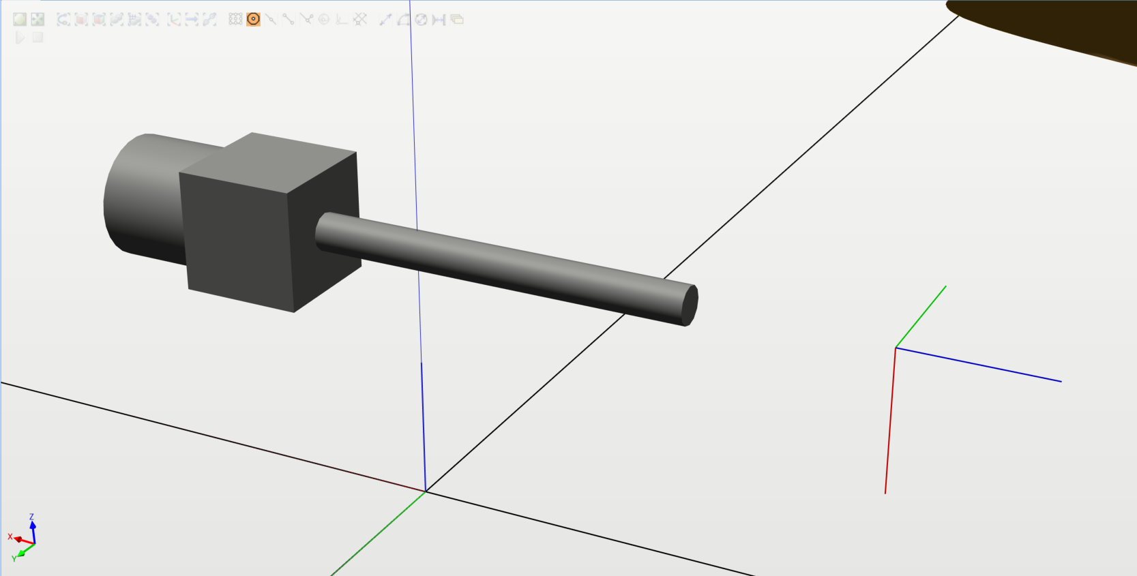

圆柱体底面与机器人六轴法兰盘外表面连接

喷枪出口中心点TCP

1. 实现喷涂过程机械臂工具中心点即TCP的位置、速度仿真，实现喷涂过程机器人六轴转动角度及速度仿真，分析喷涂过程中TCP速度波动的原因（分）
2. 采用旋转台对叶片进行旋转，旋转台可处理3个叶片，即每次喷涂完一个叶片后旋转台自动旋转一定的角度，使得机器人实现下一个叶片的喷涂，该过程通过调用Smart组件进行信号交互的方式来实现(分)
3. 选做题目：试采用三个机器人协同作业的方式来实现所给异形件的全覆盖喷涂，要求三个机器人同时作业且相互之间不产生运动干涉（即无碰撞），假设机器人喷涂后漆雾在喷涂面上的扩散圆半径为100mm左右，将此扩散圆以红色显示在喷涂过程中，并实现异形件的全覆盖喷涂，如下图所示。(分)

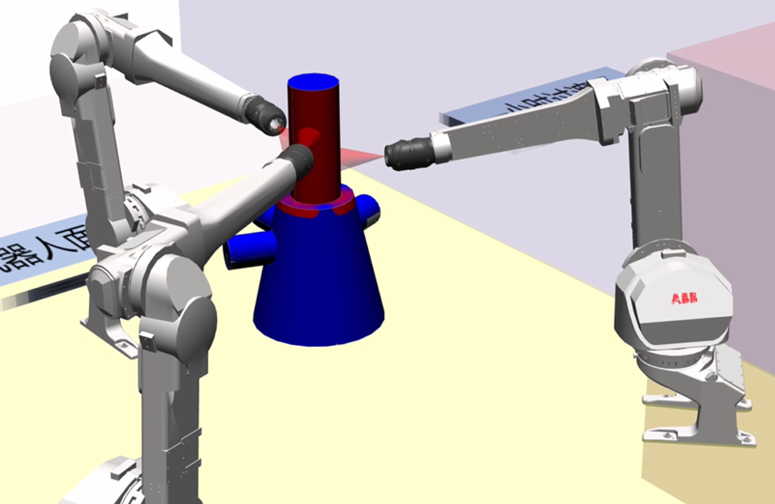

扩散圆半径为10cm

未喷涂区域

已喷涂区域

一人或两人一组，每组需要提交的材料包括：

1. Mp4格式的仿真动画一份，需要看清整个工作站全貌及叶片喷涂路径。
2. 交总结报告一份，详细写清楚项目设计的主要内容，实现过程，仿真分析及经验总结。
3. RAPID语言一份及叶片喷涂路径整体图和细节图。
4. 喷涂过程TCP位置、速度仿真图一份，六轴转动角度及速度仿真图一份。
5. 全工作站的Pack and Go打包文件一份。
6. 四次实验报告的电子版，要求仔细写清楚实验步骤、实验结果以及实验心得。

请大家将需要提交的材料仔细准备、整理后，按以上次序进行排序，打包为rar文件，每组只交一份，[标注专业班级姓名后发送至94026448@qq.com，材料递交的截至日期为2025年6月30](mailto:标注专业班级姓名后发送至94026448@qq.com，材料递交的截至日期为2025年6月30)号。